2016年7月4日
メディアご担当者
報道ご担当者 各位
おかげさまで夏のキャンピングカー予約は絶好調！
夏休みの予定がまだ決まってないファミリーのために、人気キャンパー4台を緊急導入しました！

株式会社ファインシード（本社：東京都渋谷区、代表取締役社長：頼定 誠）は、自社が運営する、都心（恵比寿）や川口でキャンピングカーをレンタルできるサービス「東京キャンピングカーレンタルセンター（東京C.R.C.）」に、夏のハイシーズン需要に向け、人気のキャンピングカー4台を2016年7月4日(月)に追加導入しましたのでお知らせします。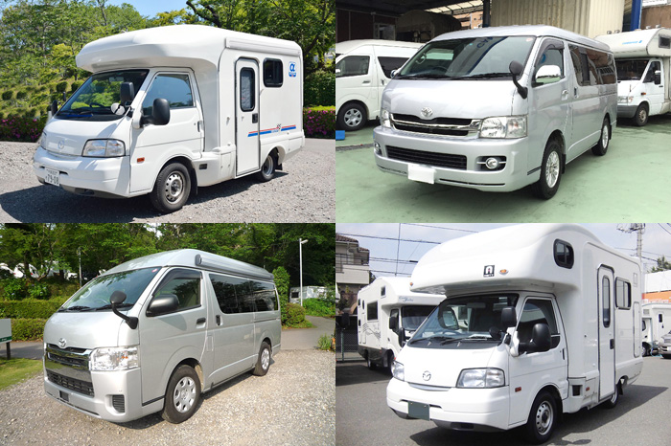

■アルファSSS （キャブコンタイプ）
アルファSSS（スリーエス）は、バンクベッドの高さを抑えたスマートな高さが特徴！
低い重心とリアのWタイヤによる安定走行性能の向上に加え、コンパクトで小回りが効くので、ワンボックスを運転出来る方なら誰でも運転できます！
明るく高級感があり、空間を最大限に活かしたインテリアはファミリーのお出かけや車中泊にピッタリ！
手ごろな料金でキャブコンの魅力を感じられる1台です！
また、このクラスには珍しい、後部ハイマウントベッドを装備。延長するとセミダブルベッド程度の大きさになり、大人２名が就寝可能。
更にハイマウントベッド下は大きな収納庫があり、5名分の荷物も楽に積み込むことができます。

マツダ ボンゴトラック ガソリン 1800cc
最大7人乗車、5人就寝

サブバッテリー、走行充電システム、家庭用コンセントが使用できる１５００Ｗインバーター、外部充電器、キッチンギャレー、カセットコンロ、冷蔵庫、電子レンジ、サイドオーニング、HDD・フルセグナビ、ＥＴＣ、バックモニターなどなど充実の装備内容！

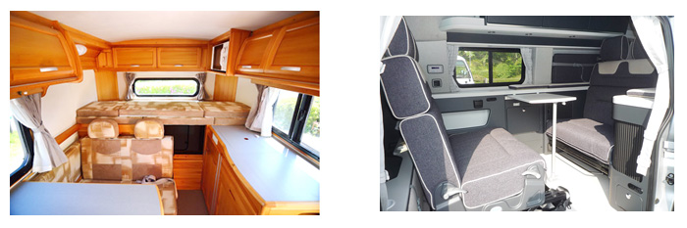

■ヴィヴァルディ （バンコンタイプ）
標準ロングボディのハイルーフベースに、エクステンションボックスを装備。
白と黒のツートンカラーでコーディネートされたアーバンなインテリアに、LED照明の雰囲気が落ち着いた室内を演出します。
ソファーを展開したダイネットベッドとリアの上段ベッド で最大4人（大人2人・子供2人）がゆったり就寝できます！

また、サイドキャビネットには多目的に使える収納棚も装備。
サードシート＆リア上段ベッド展開時でも下部には充分な収納スペースが確保されており、犬のケージやゴルフバッグ、キャリーケースも余裕で載せられます。
バンコンの常識を覆す極上の1台！広々とした空間でおくつろぎ頂けます！

TOYOTAハイエース ガソリン 2000cc
最大7人乗車、4人就寝

■リラックスワゴン 4WD （バンコンタイプ）
ハイエースの中でも内装グレードの高いワゴンGLがベースのリラックスワゴン！
室内後部には縦置きのロングソファを配置。乗車定員はなんと10人までOK！
大人数でのお出かけや、ファミリーでのご利用にも便利な1台です！
また、付属の2段ベッドキットを使用すれば、ダイネットベッドの上にもう1台就寝場所を作れるので、最大で大人3名、お子様を含めれば4名までの就寝が可能なんです！
エンジン停止状態でも使用できるFFヒーターをはじめ、サブバッテリー、走行充電システム、家庭用100Vコンセントを使用できる350Wインバーター、外部充電器、キッチンギャレー、冷蔵庫、DVD再生機能付地デジ液晶TV、カーナビ、ＥＴＣ、サイクルキャリア、などなど装備もしっかりとしていますので、車中泊にも万全です！

しかも4WD仕様なので、山道やウィンターシーズンでも大活躍！

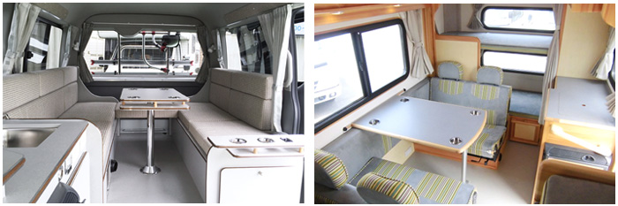

■アミティ （キャブコンタイプ）
ライトキャブコンの中で最もメジャーで人気が高い1台と言えるのがこのアミティです。
人気の秘密は全長4.7m、車幅も2.0M以下と、コンパクトで取扱いやすいボディサイズと豊富な収納力！
初めてキャブコンを運転する方にもピッタリですね！
バンクベッド、フロアベッド、後部二段ベッドを使えば最大6名の就寝が就寝可能！
シンクの水栓はホースを延ばすことができるタイプを採用し、エントランスドア付近にシンクがあることから、外に伸ばして簡易シャワーとして使うこともできちゃう！

エンジン停止状態でも使用できるFFヒーターをはじめ、サブバッテリー、走行充電システム、家庭用100Vコンセントを使用できる300Wインバーター、外部充電器、キッチンギャレー、冷蔵庫、ＭＡＸファン、地デジ液晶TV、カーナビ、ＥＴＣなどなど充実の装備内容になっています！

マツダ ボンゴトラック ガソリン 1800cc
最大6人乗車、6人就寝

【ご利用料金】※4台共通
24時間利用 平日19,000円／休日24,000円／ハイシーズン34,000円 （税別）

もちろん上記4台は全てペットの乗車も可能です。 ※ペット同乗オプションになります。

【キャンピングカーのご予約・詳細はこちらから】
東京キャンピングカーレンタルセンター（東京C.R.C.）
URL： http://tokyo-crc.com/

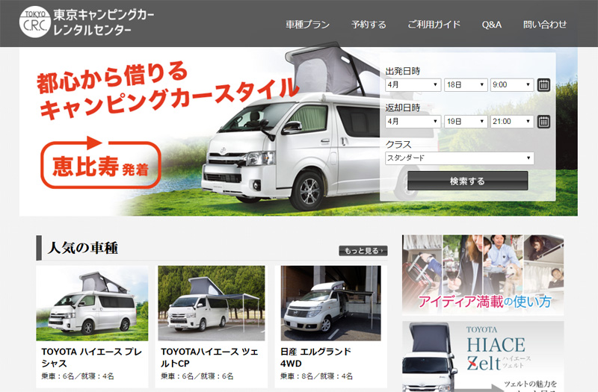
都内近郊からもアクセスの良い恵比寿で発着が可能な他、川口ガレージでもレンタル・返却ができます。

■用途に合わせたオプションプランをご提供
大事なペットも一緒に旅行ができる「ペット同乗プラン」や、ビジネス用途に合わせた車載Wifi、プリンターのレンタルなどに加え、ホテルのルームサービス並みのプランも順次ご提供する予定です。
※準備中のオプションもあります。

URL： http://tokyo-crc.com/
メール： contact＠tokyo-crc.com
電話： 03-6450-5816

名 称： 株式会社ファインシード
所在地： 〒150‐0011東京都渋谷区東3-24-2恵比寿STビル2階
代 表： 代表取締役社長 頼定 誠
ＵＲＬ： http://www.fineseed.net/

本リリースに関するお問い合わせはこちらまで
株式会社ファインシード
キャンピングカーレンタル事業担当：吉田 contact@fineseed.net
TEL：03-5766-1770 Fax：03-5766-1780
http://www.fineseed.net/

